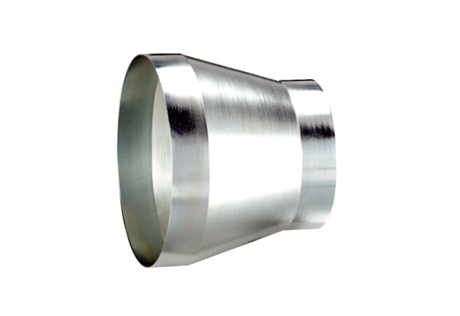Kształtka redukcyjna REM 18/12 ExOpakowanie jednostkowe: 1 sztukaAsortyment: C
Numer artykułu: 0055.0303Producent: MAICO

